Una Mentalidad Espiritual (2)
Romanos 8:14-16
La semana pasada vimos como muchos hemos sido enseñados a enfocarnos en qué hacer después de que hayamos pecado en vez de enfocarnos en vivir encima del pecado por reclamar el poder divino provisto para nosotros por el Espíritu Santo.
También vimos la necesidad de tener una teología preventiva en vez de sólo una teología correctiva. Esto cambiaría nuestra perspectiva de la vida y de la que Cristo ya nos ha dado sobre el pecado.
Vamos a repasar los puntos de la semana pasada y luego unas cosas prácticas que son manifestaciones de la obra del Espíritu en nuestras vidas.
I. Una Pregunta Preliminar
A. Pablo nos enseña que la salvación de nuestra alma es un regalo de Dios, por medio de Su , a los que creen.
B. Después de la salvación, la Biblia enseña que debemos ser
como Él (Dios) es Santo. Esto nos presenta unas preguntas.
C. ¿Quién nos santifica? ¿Es Dios responsable por nuestra santificación? ¿o somos nosotros responsables por eso?
II. La Respuesta Bíblica
La respuesta de Dios en Su Palabra es contraria a lo que muchos han sido enseñados en sus vidas. En vez de “hacer nuestra parte” y tratar de llegar a ser santos en nuestras propias fuerzas, la Biblia enseña que el es quien nos santifica mientras nosotros cooperamos con Su obra en nosotros.
A. En Filipenses 1:6, encontramos que Dios ha prometido promover el desarrollo de la santidad en nosotros hasta que Cristo venga por nosotros.
B. Efesios 2:8-10 nos muestra que, aunque la salvación no es por obras, Dios ha diseñado que cada creyente sea _______________
y que tenga buenas obras en su vida.
C. En 1 Tesalonicenses 5:23-24, la Biblia enseña que Dios es Él que nos santifica - en espíritu, alma y cuerpo.

III. Nuestras Obligaciones Personales
Ya que la obra de nuestra santificación es de Dios, ¿cuál es nuestra parte en todo esto?
A. No Según La Carne
1. Cristo nos ha del poder del pecado, entonces el creyente no está obligado a pecar en ningún momento.
2. 1 Corintios 10:13
B. Sino Según El Espíritu
1. La forma bíblica de vivir la vida cristiana es de __________
la vida cristiana en nuestra propia fuerza.
2. Ya que es la obra del Espíritu Santo en nuestra vida, lo mejor que podemos hacer es reconocer que estamos muertos a nosotros mismo (Romanos 6).
3. Debemos estar dispuestos a comprometernos a __________
del Espíritu Santo.
IV. Unas Manifestaciones Internas
¿Qué pasa cuando dejamos de controlar nuestra propia vida y damos a Dios libre control de ella?
- práctica y diaria de parte de Dios – v. 14.
1. La palabra “guiar” significa “traer, llevar, conducir”.
2. Diariamente somos guiados por Dios cuando nos ponemos a la de Dios.
3. Él nunca nos guiará a violar las Escrituras, pero siempre nos mostrará oportunidades de vivir las ___________________
en nuestras vidas cotidianas.
- abierta con Dios – v. 15.
1. Dios no solamente nos ha salvado de la condenación por nuestro pecado en el infierno, sino también tomó un paso más allá en como Sus hijos.
2. Nuestra relación con Él es tan cercana e ilimitada que podemos acercarnos a Dios confiadamente como un niño hebreo a su padre y decirle “Abba” o “ ”.
3. Hebreos 4:16
- Seguridad de nuestra a Dios – v. 16.
1. Otra manifestación interna es el del Espíritu Santo en nuestro corazón.
2. Él nos asegura y nos testifica que nuestra salvación está segura en Cristo Jesús.
- Recordatorio de Nuestro ante Dios – v. 17.
1. La misma gloria que pertenece a Cristo por derecho nos será dada por por la gracia de Dios – Juan 17:22-24.
2. Sin embargo, hay un prerrequisito a esa gloria y eso es el
– 1 Pedro 4:13; 5:10.
3. Las aflicciones y problemas que nos destruyen externamente son las cosas que Dios utiliza para ____________________ internamente.
4. Esos cambios internos continuarán en nuestras vidas hasta que alcanzen cuando nuestros cuerpos físicos mueren y nuestra condición espiritual esté completamente conformado a la imagen de Cristo – 2 Cor. 4:7-11, 16-17.
5. ¡Qué demostración tan grande de nuestro valor en los ojos de Dios!
6. Para mientras, Dios sigue formando en nosotros por medio de todos los eventos en nuestras vidas – sean buenos o sean malos – Romanos 8:28-29.
V. Unas Aplicaciones Personales
A. ¿Quién está de tu vida?
1. ¿Estás separándote del pecado por someterte al control del Espíritu Santo?
2. ¿O te encuentras sometiéndote al viejo amo?
3. Si ya has recibido a Cristo como tu Salvador personal, el Espíritu Santo ya ha comenzado esa transformación en ti desde adentro hacia fuera.
4. No la obra del Espíritu en tu vida.
5. diariamente a cooperar con Su diseño perfecto para tu vida.
B. ¿Qué es lo que da a tu vida?
1. ¿Es tu casa, tu familia, tu cónyuge, tus amigos, tu dinero, o tus pasatiempos?
2. ¿O es tu sentido de valor basado en lo que Dios ha hecho, está haciendo y hará en tu vida?
3. Tu respuesta revelará dónde están tus __________________
y tu con Dios.
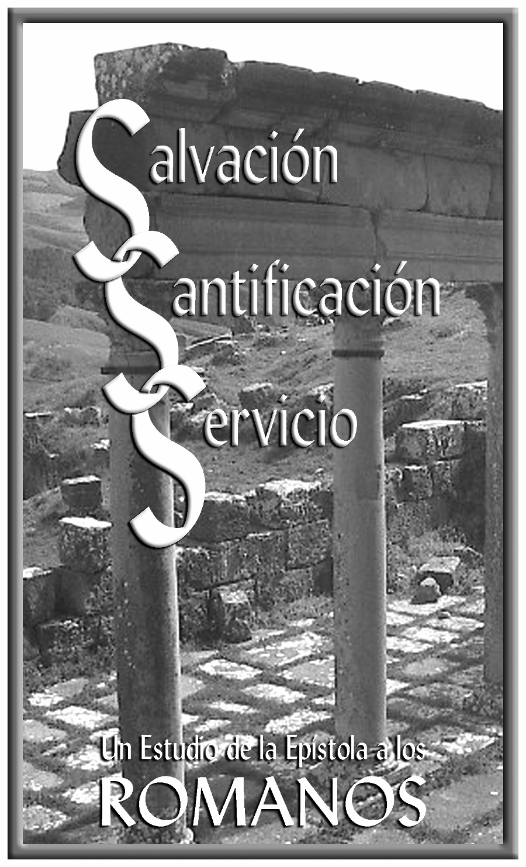

Una Mentalidad
Espiritual (2)

